1.了解汇编

汇编代码与c代码之间的关系：C语言是从汇编中提炼而来 C语言最终会被编译为汇编 c能做的事汇编能做，反过来则不一定。

1. 用gdb调试

尝试虽给命令，得到以下a.out文件

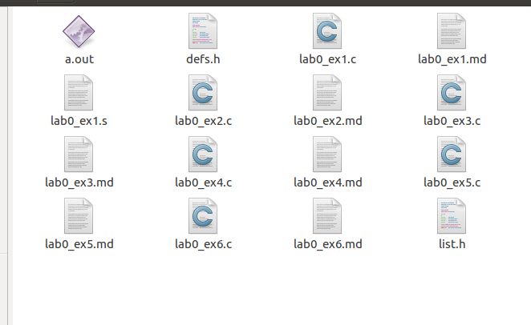

设置断点、单步执行及查看变量

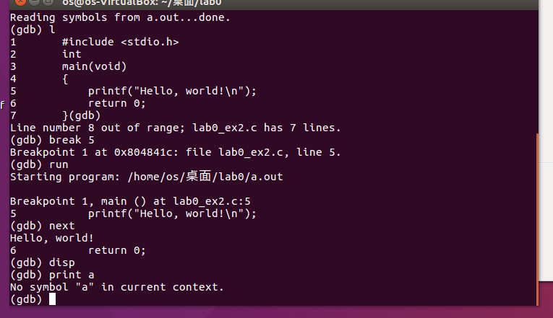

3.掌握指针和类型转换相关的Ｃ编程

存在错误，如下：

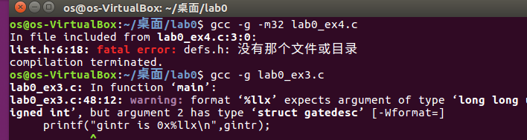

错误原因：由于%llx是指输出long long unsingned int但是gintr是定义的64位结构体。

更改方法：

把printf("intr is 0x%llx\n", gintr);改为printf("intr is 0x%llx\n", \*(long long unsigned \*)&gintr);

由于定义的结构体是64位的,long long unsigned 也是64 位的所以直接强制转换后就可以了

改变后编译结果：



4.掌握通用链表结构相关的Ｃ编程

结果：

